PERLINDUNGAN HUKUM TERHADAP ANAK SEBAGAI KORBAN HUMAN TRAFFICKING DITINJAU DARI UNDANG-UNDANG NOMOR 21 TAHUN 2007
SKRIPSI
Diajukan Untuk Memenuhi Sebagai Persyaratan Memperoleh
Gelar Sarjana Starata Satu (S1) Ilmu Hukum
Program Kekhususan Hukum Pidana
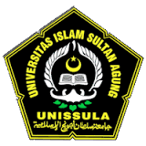
Diajukan Oleh:
Wa Ode Khatija Rasia
NIM: 30301308286

Dosen Pembimbing
Dr.Hj.Anis Mashdurohatun, S.H.,M.Hum
NIDN: 06-2105-7002

FAKULTAS HUKUM
UNIVERSITAS ISLAM SULTAN AGUNG SEMARANG
2017
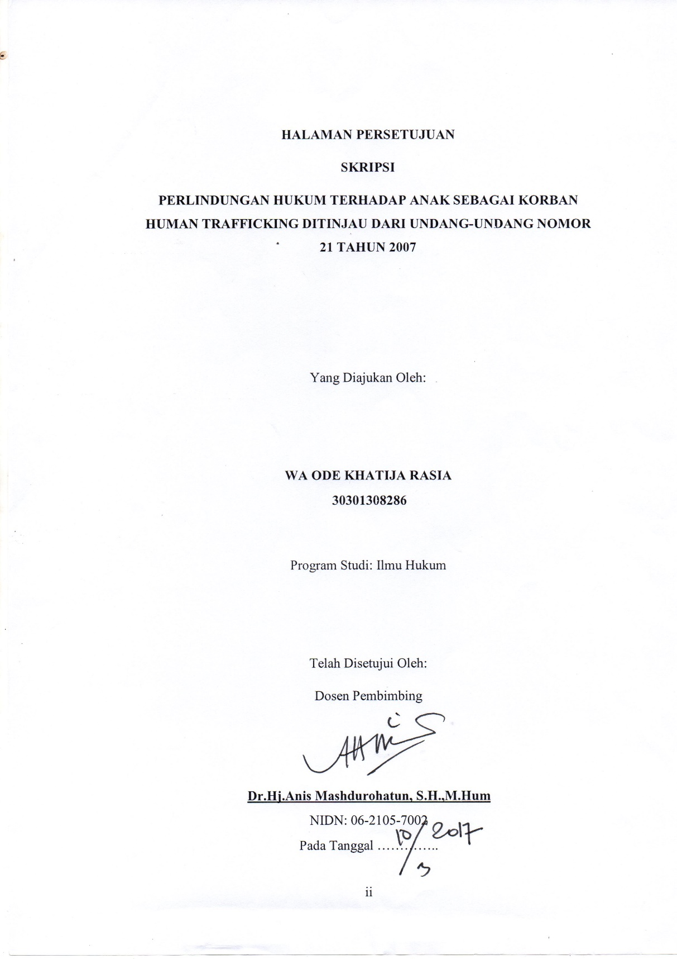

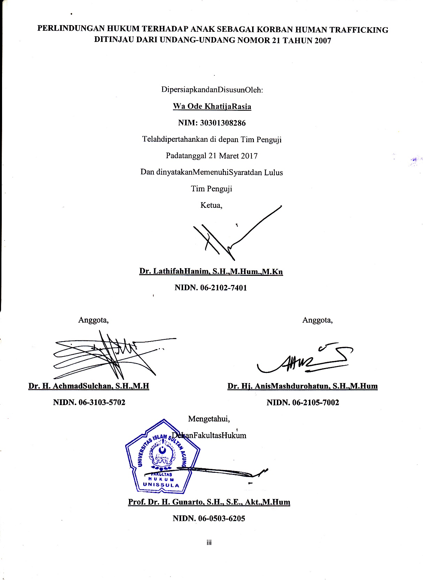
MOTTO DAN PERSEMBAHAN

MOTTO:
“Hai orang-orang yang beriman, jadikanlah sabar dan shalatmu sebagai penolongmu, sesungguhnya Allah beserta orang-orang yang sabar.”
(Al-Baqarah: 153)
“jangan biarkan masa lalumu merenggut masa kinimu hingga menghancurkan masa depan mu”(Dear Zindagi)
“Manusia tak selamanya benar dan tak selamanya salah, kecuali ia yang selalu mengoreksi diri dan membenarkan kebenaran orang lain atas kekeliruan diri sendiri.”

PERSEMBAHAN
Ku persembahkan untuk:
- Allah SWT atas segala rahmat dan hidayah-Nya, sehingga skripsi ini dapat terselesaikan tepat waktu.
- Kedua orang tuaku tercinta, Bapak La Ode Rasia dan Ibu Rugaya.
- Om Simala dan Bibi Imahku tercinta.
- Kakak dan adik-adikku tersayang (Tiana, Bia, Jida, Ali dan Sinta).
- Seluruh Keluarga besar.
- Sahabat-sahabatku semua.
- Universitas Islam Sultan Agung Semarang (UNISSULA), khususnya Fakultas Hukum
KATA PENGANTAR

Assalamu’alaikum wr. wb.
Puji syukur kehadirat ALLAH SWT yang telah melimpahkan rahmat dan hidayah-Nya pada penulis, sehingga dapat menyelesaikan skripsi yang berjudul “PERLINDUNGAN HUKUM TERHADAP ANAK SEBAGAI KORBAN HUMAN TRAFFICKING DITINJAU DARI UNDANG-UNDANG NOMOR 21 TAHUN 2007” dengan maksud untuk memenuhi persyaratan guna mendapat gelar sarjana dalam Ilmu Hukum dari Fakultas Hukum Universitas Islam Sultan Agung Semarang.
Dalam penulisan skripsi ini penulis sadar bahwa tanpa bantuan dari berbagai pihak skripsi ini tidak akan terwujud sebagaimana adanya sekarang ini. Oleh karena itu pada kesempatan ini penulis ingin menyampaikan ucapan terima kasih yang sedalam-dalamnya kepada semua pihak yang telah membantu penyelesaian skripsi ini. Penulis mengucapkan banyak-banyak terima kasih yaitu kepada yang Terhormat:
- Bapak H. Anis Malik Thoha, MA.,P.Hd, selaku Rektor Universitas Islam Sultan Agung Semarang.
- Bapak Prof. H. Laode Masihu Kamaluddin, M.Sc.,M.Eng.,Ph.D, selaku mantan Rektor Universitas Islam Sultan Agung Semarang.
- Bapak Prof. Dr. H. Gunarto, S.H., S.E., Akt., M.Hum, selaku Dekan Fakultas Hukum Universitas Islam Sultan Agung Semarang.
- Ibu Dr. Hj. Anis Mashdurohatun, S.H.,M.Hum, selaku Dosen Pembimbing yang telah sabar dan berkenan meluangkan waktu ditengah-tengah kesibukan yang sangat padat, tenaga, dan pikiran untuk memberikan bimbingan, petunjuk, arahan dan nasehat kepada penulis hingga terselesainnya penulisan skripsi ini.
- Bapak R. Sugiharto, S.H., M.H, selaku Dosen Wali yang telah memberikan nasehat dan pengarahan selama dibangku kuliah Universitas Islam Sultan Agung (UNISSULA) Semarang.
- Bapak dan Ibu Dosen Fakultas Hukum Universitas Islam Sultan Agung (UNISSULA) Semarang, yang telah sabar dan ikhlas memberikan pengajaran, ilmu, nasehat, arahan, dan bimbingan selama bangku perkuliahan dari semester awal hingga selesai.
- Kedua orang tuaku tercinta yang saya hormati dan banggakan, Bapak La Ode Rasia dan Ibu Rugaya yang telah membesarkan saya dengan penuh cinta dan kasih sayang hingga saya menjadi seperti skarang ini, yang telah memberikan pengajaran, didikan, arahan, motivasi, dorongan semangat, dukungan baik secara materiil maupun non-materiil serta doa yang tidak henti-hentinya slalu dipanjatkan untuk keselamatan, kesehatan, kebahagiaan dan kesuksesanku kepada Penulis sehingga Penulis dapat menyelesaikan skripsi ini dengan tepat waktu.
- Om Simala dan Bibi Imahku tercinta yang slalu memberikan arahan, motivasi, dukungan dan bantuan baik secara materiil maupun non- materiil serta doa sehingga penulis mampu menyelesaikan skripsi ini tepat waktu.
- Kakak dan adik-adikku tersayang (Tiana, Bia, Ali, Jida dan Sinta) yang slalu ada memberikan keceriaan, kegembiraan, kebahagiaan, kegilaan, kekonyolaan, kejailan, dukungan, motivasi dan dorongan semangat yang luar biasa serta doa yang slalu di panjatkan kepada penulis.
- Seluruh keluarga besarku tercinta yang sudah memberikan dukungan, bentuan serta doa kepada penulis.
- Sahabat-sahabat seperjuanganku dari SD, SMP, SMA hingga kini dan Insyallah sampai selamanya (Umu, Rika, Mia, Adi) terimakasih sudah menjadi bagian dari perjalanan hidupku yang telah memberikan keceriaan, kebahagiaan, kegilaan, kejailan, kekonyolan, dukungan, dorongan semangat serta doa kepada penulis.
- Sahabat-sahabatku tercinta yang luar biasa (Hasna, Dian Yunanti dan Yulisa Dian Mulyaningsih) yang selalu ada memberikan keceriaan, kebahagian, kegilaan, dorongan semangat, kepedulian, dukungan, bantuan serta doa kepada penulis.
- Teman-temanku di Kos Mutiara (Ike, Wirna, Kabilah, Nina, Nurnijah, Azizah, Firda, Ira dan Hanifah) yang sudah menjadi keluarga baru dan telah memberikan keceriaan, kebahagiaan, kegilaan, dukungan serta dorongan semangat kepada penulis.
- Kepada seluruh teman-teman Fakultas Hukum, khususnya angkatan 2013 yang telah menemani dan berjuang bersama selama proses pembelajaran.
- Tentunya tak lupa pula Penulis sampaikan ucapan terimakasih yang sebesar-besarnya serta apresiasi hangat kepada Pemerintah Daerah Sulawesi Tenggara (PEMDA SULTRA) yang telah setuju membuat program “1000 Beasiswa Cerdas Sultraku” sehingga penulis dapat menempuh program sarjana Strata-1 (S-1) di Universitas Islam Sultan Agung (UNISSULA) Semarang, dengan bantuan beasiswa tersebut.
Penulis menyadari betul bahwa penulisan tugas akhir (skripsi) ini masih jauh dari kata sempurna, baik dari segi materi maupun penyajiannya. Untuk itu saran dan kritik yang membangun sangat diharapkan dalam penyempurnaan skripsi ini.
Terakhir penulis berharap semoga tugas akhir (skripsi) ini dapat memberikan kontribusi yang bernilai dan positif, serta bermanfaat bagi para pembaca dan khususnya bagi pribadi penulis sendiri.
Wassalamu’alaikum wr.wb.
Semarang, 10 Maret 2017
Penulis,

Wa Ode Khatija Rasia
DAFTAR ISI

HALAMAN JUDUL i
HALAMAN PERSETUJUAN DOSEN PEMBIMBING ii
HALAMAN PENGESAHAN iii
MOTTO DAN PERSEMBAHAN iv
KATA PENGANTAR v
DAFTAR ISI ix
BAB 1 PENDAHULUAN 1
- Latar Belakang Masalah 1
- Perumusan masalah 6
- Tujuan Penelitian 6
- Manfaat Penelitian 7
- Kerangka Teoritik 8
- Metode Penelitian 14
- Sistematika Penulisan 17
BAB II TINJAUAN PUSTAKA 19
- Perlindungan Hukum Terhadap Anak Sebagai Korban Human Trafficking 19
- Perlindungan Hukum Terhadap Anak dalam Undang-Undang Nomor 35 Tahun
2014 Jo Undang-Undang Nomor 23 Tahun 2002 Tentang Perlindungan Anak 23
- Perlindungan Hukum Terhadap Saksi dan Korban Tindak Pidana Human Trafficking dalam Undang-Undang Nomor 21 Tahun 2007 Tentang Pemberantasan Tindak Pidana Perdagangan Orang 26
- Perlindungan Hukum Terhadap Saksi dan Korban Tindak Pidana dalam Undang-Undang Nomor 31 Tahun 2014 Jo Undang-Undang Nomor 13 Tahun 2006 Tentang Perlindungan Saksi dan Korban 30
- Perlindungan Hukum Terhadap Korban Tindak Pidana Human Trafficking Oleh Negara, Pemerintah dan Pemerintah Daerah 35
- Tindak Pidana Human Trafficking 40
- Pengertian Tindak Pidana Human Trafficking 40
- Unsur-unsur Tindak Pidana Human trafficking 42
- Tindak Pidana Trafficking Anak 43
- Bentuk-bentuk Trafficking Anak 48
- Dampak Terhadap Anak yang Menjadi Korban Human Trafficking 60
- Modus Operandi Human Tarfficking 63
- Hak dan Kewajiban Anak 65
- Peran Penting LSM dan Masyarakat Sipil 72
- Pandangan Hukum Islam Tentang Human Trafficking 76
- Sejarah Human Trafficking 76
- Pandangan Fiqih Islam tentang Perdagangan Manusia Merdeka 77

BAB III HASIL PENELITIAN DAN PEMBAHASAN 82
- Perlindungan Hukum Terhadap Anak Sebagai Korban Human Trafficking Ditinjau Dari Undang-Undang Nomor 21 Tahun 2007 Tentang Pemberantasan Tindak Pidana Perdagangan Orang Saat Ini 82
- Faktor-faktor Penyebab Terjadinya Tindak Pidana Children Trafficking 111
- Tindakan-Tindakan Nyata Yang Dilakukan Oleh Pemerintah Dalam Mencegah Dan Menanggulangi Terjadinya Tindak Pidana Human Trafficking 135
BAB IV PENUTUP 161
- KESIMPULAN 161
- SARAN 164
DAFTAR PUSTAKA 166

